חיבור DB לפרויקט:

1. הבאת ה0DB ל-VISUAL (פעם אחת בלבד)
2. חיבור הפרויקט ב-VISUAL וה-DB בעזרת קובץ DBML (פעם אחת בלבד)
3. יצירת מחלקת Connection לפתיחת שיחה עם ה-DB - (פעם אחת בלבד)
4. פתיחת קשר ל-DB מכל עמוד תורך שימוש במחלקת connection - (מתבצע בכל טופס בו יש נגיעה ב-DB)

פירוט השלבים:

1. שלב ראשון:

נפתח קודם פרויקט חדש. לאחר מכן:

לפתוח מצד שמאל בויזואל את server explorer

Data connection -> לחצן ימני -> add connection (אם הוא לא מופיע נוסיף דרך VIEW

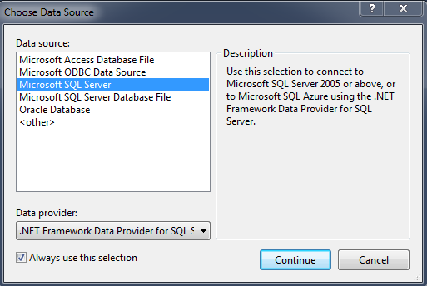

כדי למצוא את שם השרת שלנו בSQL:

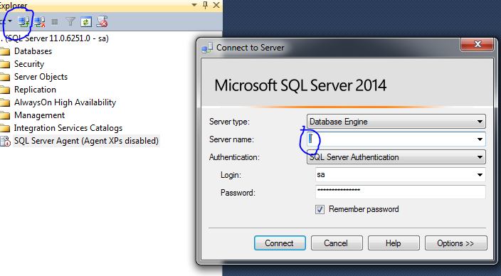

יצירת דף aspx: לחצן ימני על הפרויקט – ADD WEB Form .

לחיצה על SPLIT תאפשר צפייה באיך זה אמור להיראות (לא תמיד באוןפן מושלם, לא מתעדכן אוטומטית אלא רק ע"י ריפרוש)

ניתן להוסיף כפתורים ע"י ה-TOOLBOX (אם לא מופיע משמאל אז להוסיף דרך View) בעזרת גרירה של הלחצן.

ניתן לערוך אותו מימין למטה כמו שעשינו בforms. יש פונ' נוספות שניתן להשתמש בהן בקוד אם לא מופיע מימין למטה. וגם כאן, אם נלחץ דאבל קליק על הלחצן במסך התצוגה – זה יוביל אותנו אל הקוד של הלחצן.

אחרי שלחצנו דאבל קליק צריך להוסיף קישור ל-DB באופן הבא ע"י הוספת שתי השורות המסומנות:

(במקום דאבל קליק אפשר להגיע לדף ה-ASPX דרך :

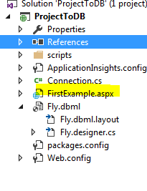

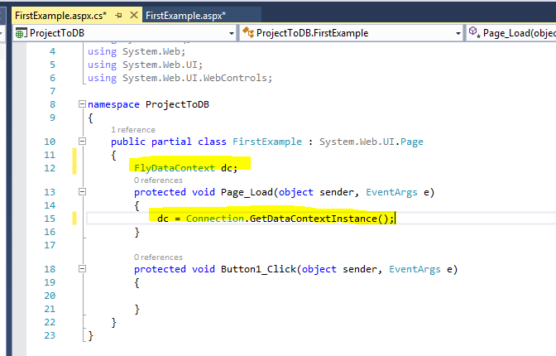

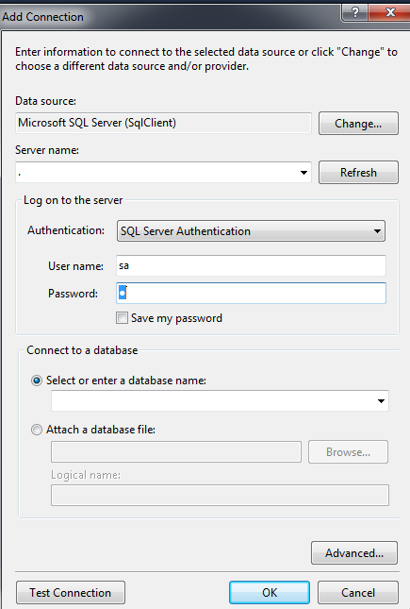

1. שלב שני:

עכשיו נעמוד על השם של הפרויקט – ADD -> NEW ITEM -> נעמוד על VISUAL C# ->

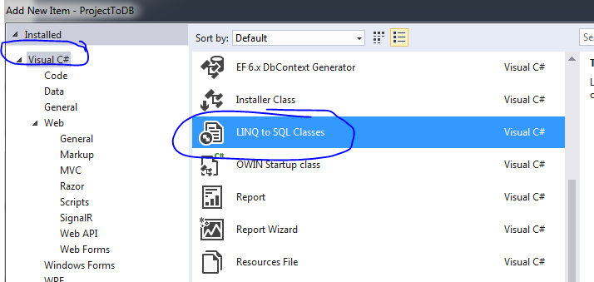

רצוי לבחור שם קצר. באופן אוטומטי תתווסף לו הסיומת DataContext ויפתח לנו מסך מפוצל בויזואל.

נסמן משמאל את כל הטבלאות ב-DB ונגרור אותן למסך השמאלי:

אם נערוך שינויים ב-DB, נמחוק את כל הטבלאות במסך זה ונגרור מחדש.

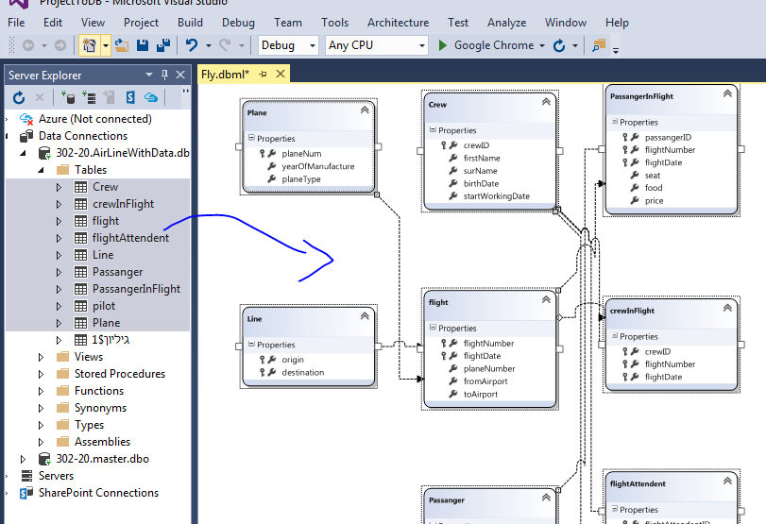

למעשה יצרנו קובץ DBML שקישר לנו את הויזואל סטודיו לSQL:

DBML

עכשיו ניצור Class חדש (ע"י ADD CLASS )

אם לוחצים על הDB שלנו משמאל – יופיעו מימין למטה פרטים על ה-DB יש להעתיק את הפרטים:

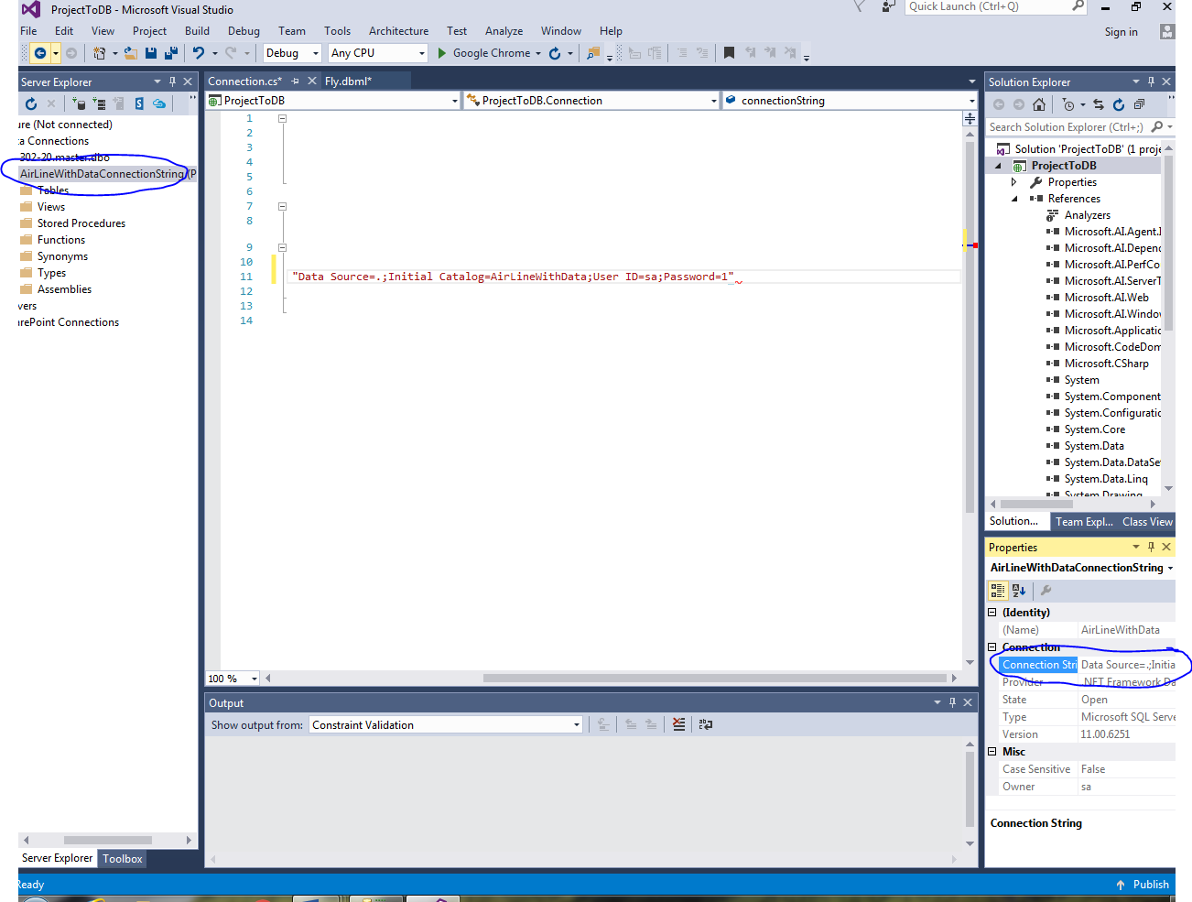

ולהוסיף את הקוד הבא בתוך הCLASS, כאשר הכיתוב בגרשיים הוא COPY –PASTe של הפרטים שהועתקו, והסיסמא היא בהתאם לסיסמא שלנו.

(אם יש "\" אז צריך להוסיף עוד \ כדי שהויזואל לא יחשוב שזאת תיקייה. )

class Connection

{

private static string connectionString = "Data Source=.;Initial Catalog=AirLineWithData;User ID=sa;Password=1"

private static FlyDataContext dbDataContext = new FlyDataContext(connectionString);

public static FlyDataContext GetDataContextInstance()

{

return dbDataContext;

}

public static FlyDataContext GetDAtaContextInstance()

{

return dbDataContext;

}

}

יציאת דף WEB חדש (WEB FORM|)

בתוך זה ניתן לגרור כעת אל תוך ה-SPLIT לחצנים מתוך ה-TOOLBOX (אם אין לנו בצד שמאל, נוסיף אותו ע"י VIEW -> TOOLBOX.

יש להקפיד שהשמות של הפקדים לא יהיו זהים לשמות של השדות!!!! אחרת יהיו בעיות! רצוי לבחור שם שייצג את סוג הלחצן.

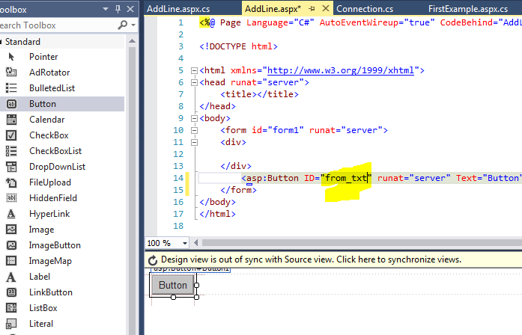

בכל טופס שפותחים יש לבצע את שתי הפעולות הבאות:

1. בתוך הקובץ של ה-CS: יש להגדיר קונקטור – רצוי בשם dc:

הפעולה הזאת בעצם "פותחת את הקישור" של ה-DBML

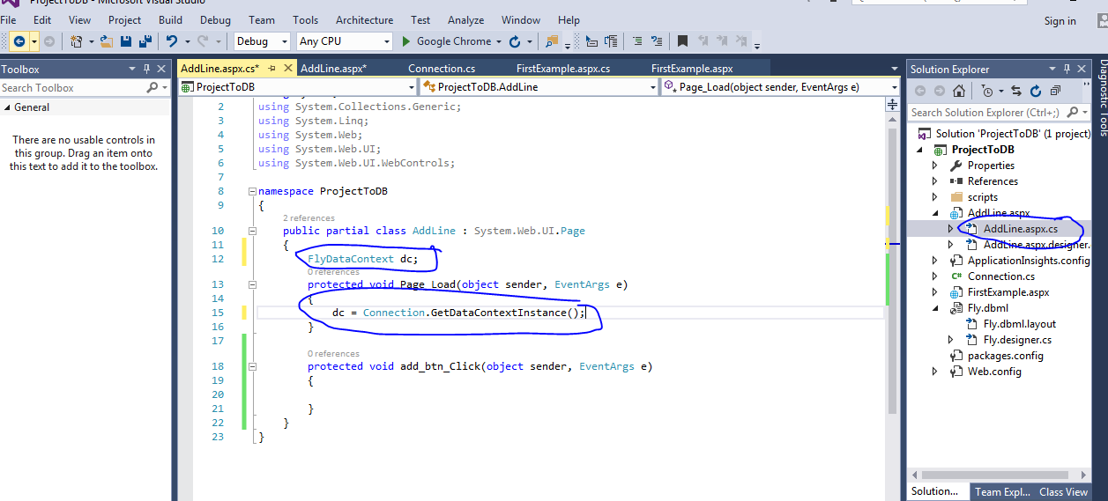

ועכשיו כדי לבצע את הפעולה שהלחצן יעשה:

* נרצה לעדכן את ה-DB.   
  במקרה שלנו Line – מתוך ה-DB הוא בעצם מחלקה לכל דבר כי קישרנו את ה-DB , ונרצה לעדכן אותו ע"י הפקודה הבאה:

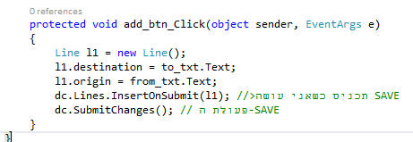לחצן ימני על הטבלה -> Show table data יציג לנו את הנתונים השמורים ב-DB.:

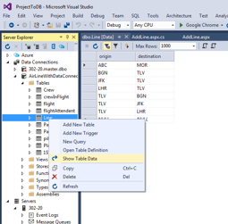

איך מציגים טבלה שמראה את כל הנתונים מתוך טבלה בDB :

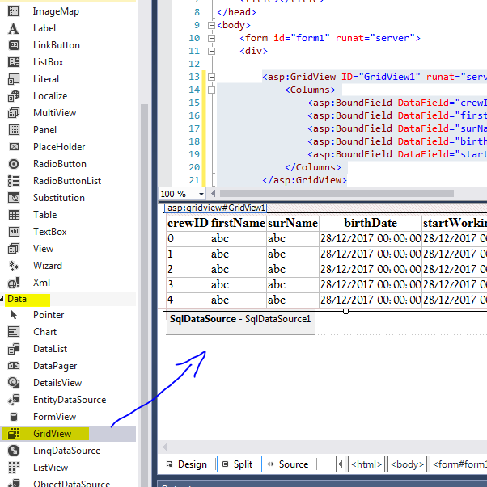

לוחצים על החץ הקטן ובוחרים מקור מידע – לבחור DATABADE ואז את הDB שלנו

יצירת דף עדכון פרטי נוסע:

כותרת – נשתמש בlabel

ניצור טבלה כדי שייראה טוב.

הכנסת נתונים לתוך פקד combobox . נשתמש בשאילת LINQ:

Var ans = from (ממציאים שם של ) in dc.שם בטבלה ב-DB

Where

Order BY

SELECT השם שקבענו לטבלה או השם שקבענו לטבלה . השדה הנדרש;

בקובץ ה-CS צריך קודם ליצור את הגשר שדיברנו עליו למעלה (שמחבר את ה-DC לדף) ע"י השורות:

FlyDataContext dc;

ואז בפונקציית הload:

dc = Connection.GetDataContextInstance(); - בציור מופיע כ-A

עכשיו הסבר איך להוסיף ערכים באופן ידני לcombobox – B בציור:

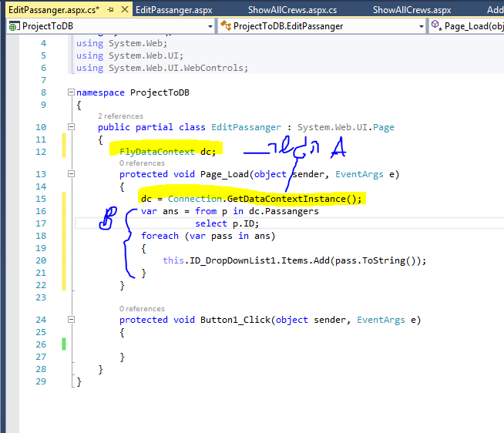

עכשיו נרצה שכל השדות ימולאו אוטומטית על בסיס המידע על הpassanger:

1. נלחץ דאבל קליק על הקומבובוקס של ה-ID כך שברגע שהמשתמש יבחר ID הכל יתמלא.
2. 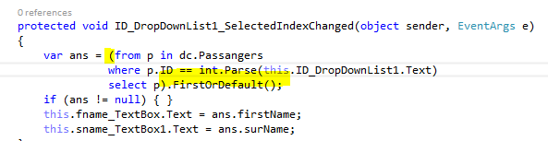
3. POSTBACK :

isPostBack – מקבל את הערך אם זו הפעם הראשונה שהעמוד עלה. לכן בטעינת העמוד נוסיף:

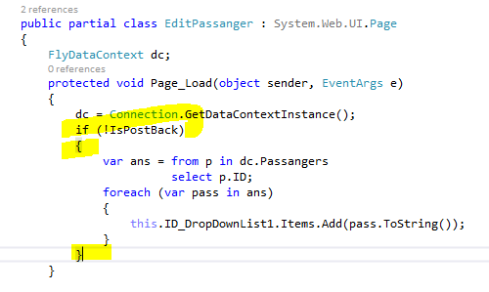

בנוסף, נגדיר בפקד את הערך ל-TRUE:

